Dějepis 8 do 14.6.
Uč. str. 98 -99
SVĚT SPĚJE KE „SVĚTOVÉ“ VÁLCE
Postavení států se mění
- Evropa nejvyspělejší kontinent
- velmoci se snažily získat nerostné suroviny pro svůj rozvíjející se průmysl a také odbytiště pro své výrobky
- rostlo vzájemné soupeření a snaha vlastnit co nejvíce kolonií

VELKÁ BRITÁNIE
- postupně ztrácela své prvenství
- předstihly ji Německo, USA a Japonsko
- „výkladní skříní“ Británie měl být i „nepotopitelný“ parník Titanic
- Zajímavost – video Den, kdy se potopil Titanic
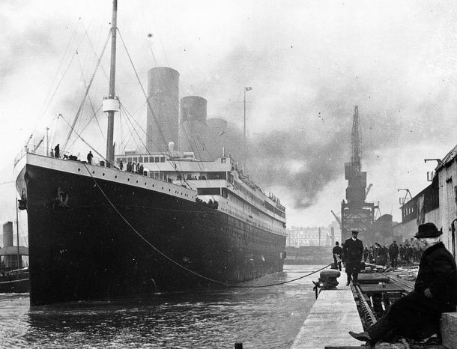
https://www.slavne-dny.cz/episode/577207/den-kdy-se-potopil-titanic-15-duben

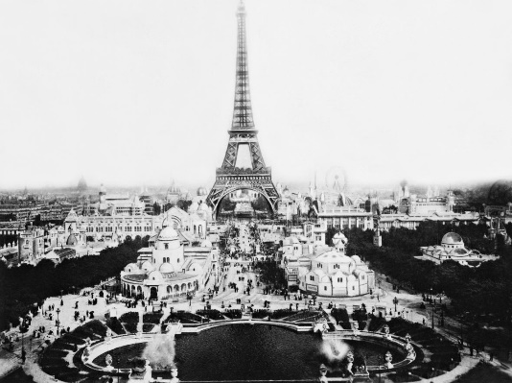

FRANCIE
- byla hlavně kulturně vyspělou zemí
- Paříž – centrum světového umění a kultury
- Zajímavost – video Den, kdy byla otevřena Eiffelova věž

https://www.slavne-dny.cz/episode/680875/den-kdy-byla-otevrena-eiffelova-vez-6-kveten

RUSKO
- poslední dvě desetiletí 19. století – průmyslový rozvoj, stále převažovalo zemědělství
- ohromná bída rolníků a dělníků – časté demonstrace

NĚMECKO
- sjednocené Německo zažívalo ohromný hospodářský vzestup
- začalo usilovat o vedení ve světové politice – potřebovalo získat kolonie, vybudovat silné válečné loďstvo a lépe vyzbrojit armádu
- do konce 19.století Německo získalo území v Africe a v Tichomoří

RAKOUSKO – UHERSKO
- 1907 přijetí všeobecného a rovného volebního práva pro muže straší 24 let
- v této době soupeří R-U s Ruskem o nadvládu nad Balkánským poloostrovem
- 1908 připojilo ke své říši Bosnu a Hercegovinu

BALKÁN
- osamostatněné státy na Balkáně vyhlásily Turecku válku
- Turecko válku prohrálo – všechny balkánské státy se definitivně osvobodily

USA
- Nebývalý hospodářský rozvoj
- Do roku 1914 byly na 1.místě ve světě ve výrobě oceli a těžbě drahých kovů
- Nejsilnější ekonomika na světě

Úkoly k zaslání:
PS str.60 celá

